  - 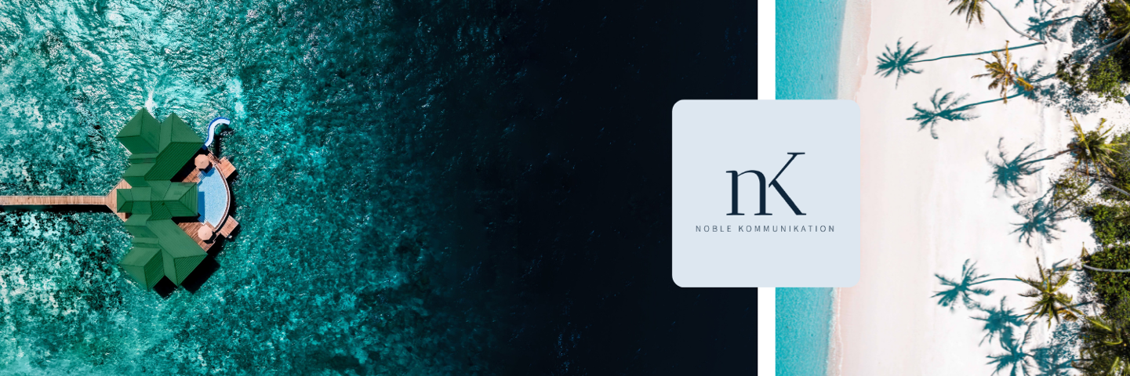
MEDIENINFO | Dezember ´22
Siyam World freut sich über größten Buy-out in der Geschichte von Sun Siyam und den Malediven
Unternehmen mietet ganze Insel exklusiv für seine Belegschaft

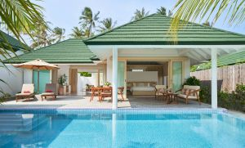
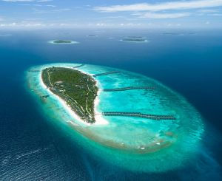
Neu-Isenburg – 1. Dezember 2022. Siyam World geht seinen eigenen Weg abseits des maledivischen Mainstreams und ist bestrebt, mit einzigartigen Erlebnissen und inspirierenden Konzepten eines der revolutionärsten Produkte in der maledivischen Tourismusbranche zu werden. Siyam World und das internationale Unternehmen Omegapro organisierten die größte Exklusivvermietung einer Insel in der Geschichte von Sun Siyam und den Malediven. Die Komplettvermietung fand vom 2. November bis zum 7. November 2022 statt und war gefüllt mit Events wie Pool-Partys, Fußballspielen in der World Sports Arena von Siyam World, die von Fußballlegenden wie Esteban Cambiasso, Carles Puyol, Eric Abidal, Marco Materazzi, Robert Pires, Bacary Sagna, Jay Jay Ocacha, Patrick Kliuvert und Juan Sabestian Veron bestritten wurden. Zudem fanden Produktschulungen für tausend Personen statt. Siyam World beherbergte während dieser Zeit berühmte Gesichter aus aller Welt, darunter unter anderem auch Bollywood-Star Suniel Shetty.
Siyam World © Sun Siyam Resorts
Siyam World feiert einjährigen Geburtstag
Noch wenige Tage vor der Komplettvermietung feierte das Resort seinen ersten Geburtstag mit einer viertägigen Fiesta, an der einige bekannte Gesichter aus der britischen Musik- und Gastronomieszene teilnahmen. Die Feierlichkeiten begannen am 28. Oktober – dem ersten Jahrestag des Resorts – mit einer fulminanten Bühnenshow und endeten mit einer aufregenden Halloween-Party unter dem Motto „Resident Evil“. Kulinarisch verwöhnte der renommierte Küchenchef Tom Brown vom Londoner Sterne-Restaurant Cornerstone drei Tage lang die Gaumen. Musikalisch untermalt wurden die Feierlichkeiten von Stars wie ONEVIOLIN, Tinie Tempahs offiziellem Tour-DJ Charlesy und den britischen Platin-Seller Yungen und Tom Zanetti.
Das Siyam World
Siyam World ist ein allumfassendes Fünf-Sterne-All-Inclusive-Inselresort, das seinen Gästen eine ständig wachsende Palette an neuen Erlebnissen bietet – vom größten schwimmenden Wasserpark des Indischen Ozeans bis hin zur ersten Resort-Pferderanch der Malediven. Das 54 Hektar große, naturbelassene Inselresort bietet eine verlockende Vielfalt von 18 Unterkunftskategorien mit einer Fläche von 89 bis 3.000 Quadratmetern. Zur Wahl stehen üppige Pool Beach Villen, weitläufige Beach Suiten und atemberaubende Beach Residences bis hin zu verspielten Overwater Villen mit Wasserrutschen. Die Beach House Collection umfasst atemberaubende Grand Water Pavillons und den prächtigen Palast. Alle Unterkunftsarten haben Blick und direkten Zugang zum Meer und verfügen über großzügige Innen- und Außenwohnbereiche mit privaten Pools.
Weitere Informationen zu den Sun Siyam Resorts gibt es auf der Website, Facebook und Instagram.
ÜBER SUN SIYAM RESORTS
Die Sun Siyam Gruppe ist ein privates Unternehmen, das 1990 gegründet wurde und hauptsächlich im Bereich Tourismus und Gastgewerbe tätig ist. Zu seinem Portfolio gehören eine Reihe exklusiver Resorts, darunter Vier-Sterne-Deluxe- und Fünf-Sterne-Hotels auf den Malediven und ein Boutique-Resort in Sri Lanka. Sun Siyam ist die visionäre Schöpfung des bekannten maledivischen Unternehmers Ahmed Siyam Mohamed und eines der zukunftsorientiertesten und dynamischsten Unternehmen auf den Malediven. Sun Siyam Resorts hat es sich zur Aufgabe gemacht, eine Kollektion von Hotels und Resorts zu errichten, die von seinem einzigartigen leidenschaftlichen und farbenfrohen Geist durchdrungen sind. Sun Siyam Vilu Reef markierte den Beginn der Geschichte der Sun Siyam Resorts, zu der später Sun Siyam Olhuveli, Sun Siyam Iru Fushi, Sun Siyam Pasikudah und Sun Siyam Iru Veli gehörten. Siyam World, die neueste Ergänzung und eine eigenständige Marke in der Kollektion, wurde vor genau einem Jahr eröffnet und spielt mit seinen außergewöhnlichen Erlebnissen auf den Malediven eine neue Rolle.
PRESSEKONTAKT
noble kommunikation GmbH
Anja Kloss
Luisenstr. 7
D-63263 Neu-Isenburg
Tel.: +49 (0)1511 01 69 719
E-Mail: akloss@noblekom.de

